
МИНИСТЕРСТВО НАУКИ И ВЫСШЕГО ОБРАЗОВАНИЯ РОССИЙСКОЙ ФЕДЕРАЦИИ
ФЕДЕРАЛЬНОЕ ГОСУДАРСТВЕННОЕ БЮДЖЕТНОЕ
ОБРАЗОВАТЕЛЬНОЕ УЧРЕЖДЕНИЕ ВЫСШЕГО ОБРАЗОВАНИЯ
«ДОНСКОЙ ГОСУДАРСТВЕННЫЙ ТЕХНИЧЕСКИЙ УНИВЕРСИТЕТ»
(ДГТУ)

Факультет «Информатика и вычислительная техника»
Кафедра «Кибербезопасность информационных систем»

Лабораторная работа №3
по дисциплине: «Теоретико-численные методы в криптографии»
на тему: «Сравнение первой степени»

Выполнил обучающийся гр. ВКБ42
Ковалец И. А.

Проверила:
Ст. пр. Артамонова Е.А.

Ростов-на-Дону
2025
Лабораторная работа №3
«Сравнение первой степени»
Вариант №7
Задание:
Решить сравнение первой степени при помощи функции Эйлера. Написать программу, реализующую решение сравнения первой степени.
Вариант 7. 39x ≡ 9(mod 11).
Ручная реализация.
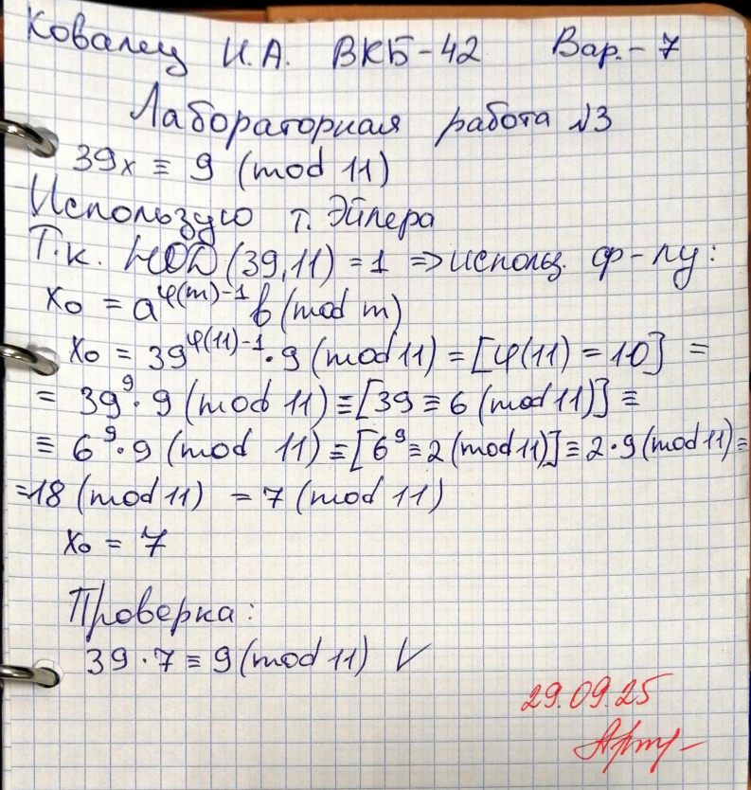
Входные данные.

Результат.
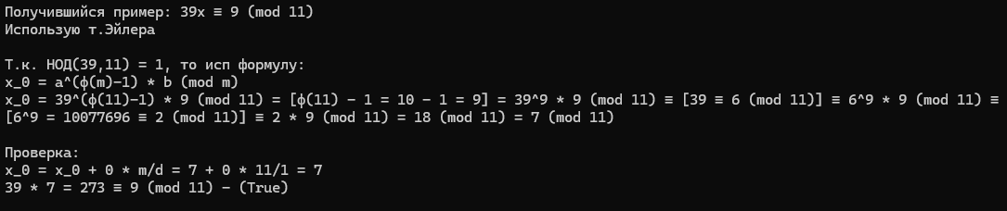

Листинг программы.
static int Solutions(ref int a, ref int b, ref int m)
{
string output = "\nТ.к.";
int sol = NOD(a, m);

output += $" НОД({a},{m}) = {sol}";

if (b % sol != 0)
{
output += $" и {b} не делится на {sol}, то уравнение не имеет решения.";
Console.WriteLine(output);
return -1;
}
else
{
output += $" и {b} делится на {sol}, то сравнение разрешено и имеет {sol} решений:";
output += $"\n{a}x ≡ {b} (mod {m}) | :{sol}";
a = a / sol; b = b / sol; m = m / sol;
output += $"\n{a}x ≡ {b} (mod {m})";
Console.WriteLine(output);
return sol;
}
}
static int Calculate(int a, int b, int m)
{
int result = 0;

string output = $"\nТ.к. НОД({a},{m}) = 1, то исп формулу:";
output += "\nx_0 = a^(φ(m)-1) * b (mod m)";
output += $"\nx_0 = {a}^(φ({m})-1) * {b} (mod {m})";

int deg = EulerPhi(m) - 1;
output += $" = [φ({m}) - 1 = {deg + 1} - 1 = {deg}] = {a}^{deg} * {b} (mod {m})";

if (a > m)
{
output += $" ≡ [{a} ≡";
a = Mod(a, m);
output += $" {a} (mod {m})]";
output += $" ≡ {a}^{deg} * {b} (mod {m})";
}

output += $" ≡ [{a}^{deg} =";

a = (int)(Math.Pow(a, deg));

output += $" {a} ≡";

a = Mod(a, m);

output += $" {a} (mod {m})] ≡ {a} * {b} (mod {m})";

result = Mod(a * b, m);

output += $" = {a * b} (mod {m}) = {result} (mod {m})";

Console.WriteLine(output);
return result;

}
static void Check(int x_0, int sol, int a, int b, int m)
{
Console.WriteLine("\nПроверка:");

for (int i = 0; i < sol; i++)
{
int x = x_0 + i * (m / sol);
Console.WriteLine($"x_{i} = x_0 + {i} * m/d = {x_0} + {i} * {m}/{sol} = {x}");
bool ch = Mod(a * x, m) == b;
Console.WriteLine($"{a} * {x} = {a * x} ≡ {b} (mod {m}) - ({ch})\n");
}
}
Вывод по работе.
В данной работе я произвёл cравнение первой степени у числа при помощи теоремы Эйлера, а также реализовал решение сравнения первой степени с помощью теоремы Эйлера на языке C#.

